此篇包括政大交换项目了解、校内申请、政大方申请、校内派出流程、签证准备、学习篇、生活篇、游玩篇、体验篇

赴台湾政治大学交换攻略
天津大学法学院 白松 2016230039
天津大学管理与经济学部 罗艺璇 2016209025
【项目查询与了解】：
登陆天津大学国际合作与交流处的网站http://ico.tju.edu.cn/，点击学生项目，再点击学分类项目，在表格下方的港澳台处点击链接，即可看到可供选择的港澳台地区的交流项目，其中就包括政大及交换有关的指引和介绍。
【校内申请】：
1. 校内报名时间：
每年 3 月遴选，当年秋季入学；每年 9 月遴选，转年春季入学。
2. 申报流程
学生申请——学院推荐——校内遴选——校内遴选合格者推荐至境外高校——境外高校遴选——境外高校遴选合格者办理派出手续
3. 申请材料
（1）校内申请材料：填写《项目申请表》、《学分对换表》（限本科生）报所在学院进行校内申请。
（2）境外高校申请材料：校内遴选合格的申请学生参考以上“项目院校列表”中“申请材料下载”，进行境外高校申请。
4. 派出手续
申请学生被境外高校录取后，完成以下校内派出手续。（之后会详细介绍）
【政大方申请】：
根据国合处的网页资料，拿到校内资格的同学可以开始政大方申请和遴选的过程。
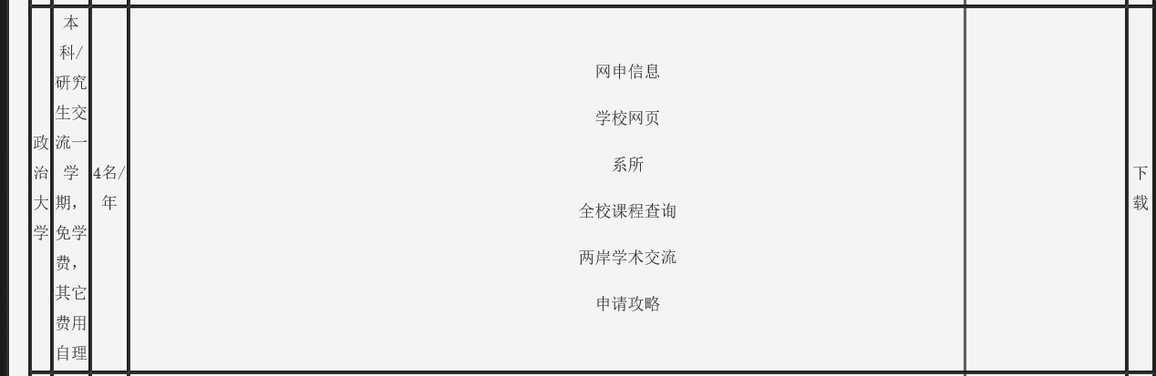
点击网申信息，可以在政大交换生页面进行申请。学校网页、系所等等可以查询到自己对应的系所和专业。
老师会让你提供材料包括简历、申请动机等等。按照要求发送给政大国际合作处大陆事务组的老师（我们遇到的是李珮瑜老师）。然后需要一段时间的等待。通过政大的审核后，成功获得名额，台方的老师会发送给材料到邮箱，包括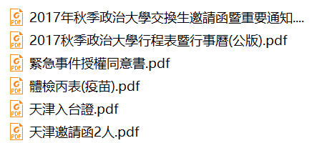
接下来的办理也有许多需要政大老师配合的地方，同学们应该和老师保持畅通的联系。
【校内派出流程】：
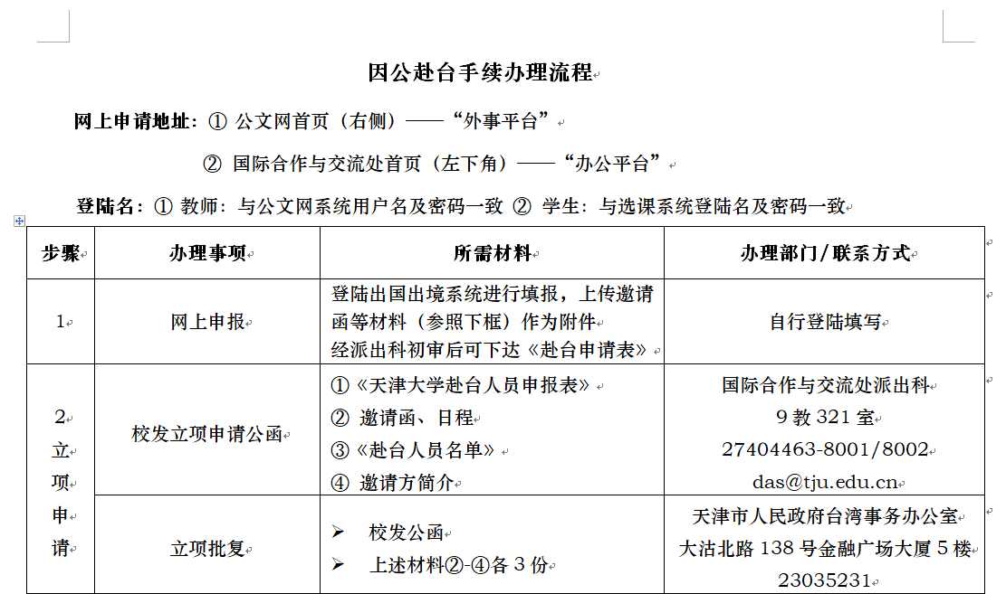
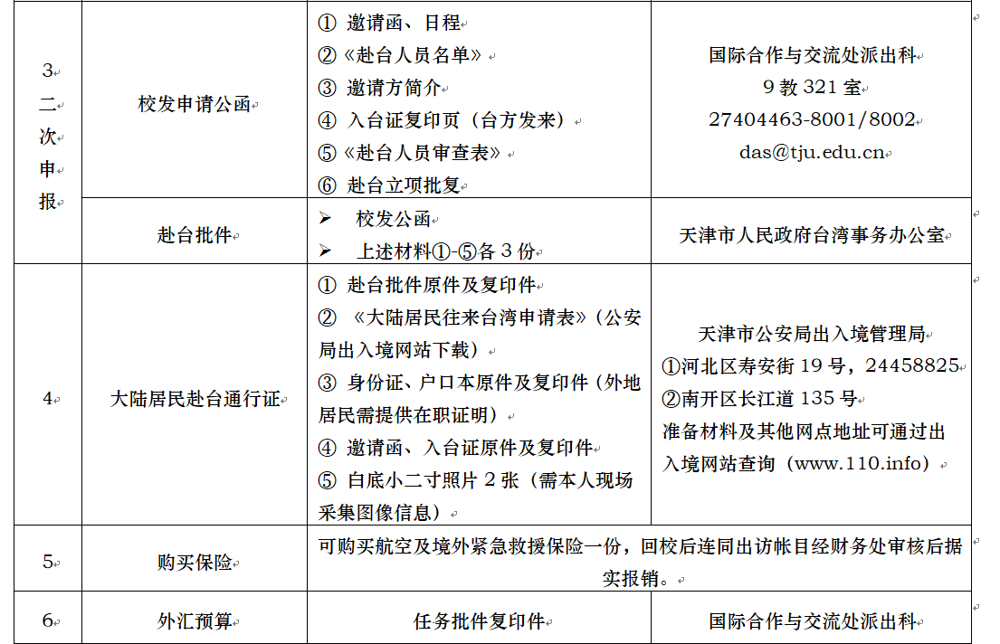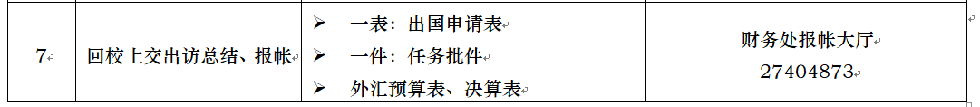
【签证准备】：
签证部分需要两个步骤
1.批件部分。在上一步校内步骤的流程中，已经详细列出了在天津市台版办理批件的过程。同学们记得向政大的接头老师要一份按照台办要求格式的行程表。并且在所有材料中避免出现国立等字样。
2.拿到批件的同学可以去天津市出入境管理局办理往来台湾通行证及签注。注意办理的是应邀赴台。办理时应该带的材料有台办的批件（重要），自己的身份证（非天津户口同学若没有办理过通行证还应带上户口本）、政大发来的材料中的入台证、已经办理过通行证的同学应带上通行证办理签注。照片可以自己携带也可以现场拍摄，规格为护照所用照片。

在台湾政治大学学习以及生活，是怎样的呢？为未来的学弟学妹奉上攻略！
【学习篇】：
（一）选课
- 选课全阶段概览
（1）第一阶段初选:选专业科目课程 第二阶段初选:选体育、通识课程
（2）加退选:皆可选修
（3）加签暨退课:皆可选修
2、查询课程方法：
方法一：可以自行下载【行动政大】app，该app可以查询全校科目名称或者按照教师姓名搜寻课程，及时了解全校课程动态，选修自己喜欢的课程。
方法二：从政大首页（http://www.nccu.edu.tw）右侧讯息栏链接至“全校课程查询系统”，可同样依照科目名称或教师姓名搜寻课程，或依课程类别于“课程分组与开课系级”选单中选取所欲查询的范围（http://wa.nccu.edu.tw/QryTor/）
在选课选单中，除依学院查询想要选择的课程以外，还可以选择“通识与分组开课”查看相关科目。我上学期选修的通识课是“医学概论”这门课。除此以外，还可以选择体育课等。
点击“送出查询”，即可查阅课程详情，如：教学大纲、是否有加签名额。
同时还可以查阅课程评价讨论，可以在政大BBS（telnet://bbs.cs.nccu.edu.tw/）申请账号，“分组讨论”、“政大校园相关”、“选课版”，按Z进入精华区浏览。
- 各课程上课时间：参阅政大教务处注册组网站课程资讯(http://aca.nccu.edu.tw/p3-register_choose_Ln_timeMatch.asp)
- 具体选课阶段：
学生选课系统进入网路，输入电子邮件帐号及预设密码，选择学生资讯系统→选课登记功能，即可进行选课。
浏览课表时，可以点击“加入我的追踪清单”，输入电子邮件帐号密码，将课程先放入个人页面以便参考选课。选课开始后，学生可由政大首页→重大讯息→学生选课系统进入个人选课页面，于清单键入课程代码，并进行志愿排序、储存设定。
每阶段结果皆由电脑统一分发。
选课期间主要使用“登记清单”与“追踪清单”，前者为实际欲放入选课志愿序的科目群，后者为仅为学生追踪浏览用的预备科目群。
（二）图书馆学习资源利用
政大有中正图书馆（也称总图，负一楼为24小时自习室）、综合分馆（主要是社科类书籍及英文著作，注意：法律类书籍都在综合分馆）、商院图书馆、传播学院图书分馆（传播学院三楼）、社会科学资料中心（四维道东侧最尽头）、国研中心图书馆（台北市文山区万寿路64号）、公企中心图书馆（台北市大安区金华街187号，西楼二楼）
想要阅读的书籍，可以用学生卡到柜台办理借阅服务，之后可以在图书馆首页登入自己账号，查询剩余期限，以便办理网上续借等服务。
学士班可借30册，借期4周、研究生可借50周，借期2个月。逾期滞还金为每册每日5元，采用累计制，每册罚款上限为1,000元；宽限期3天不罚。
图书馆会以电子邮件提醒您书将到期，预设的寄件地址是学校电子邮件信箱。
数位学习区位于图书馆一楼后方设置区域，可观赏DVD或VCD等影片。
（三）讲座通知
通过“行动政大”app可以随时查询讲座讯息，通过“最新”、“最热”分类划分，选择自己感兴趣的讲座，预约讲座进行报名。
或者可以通过校内海报了解最新讲座咨询。
（四）课堂感悟
老师讲课都很认真有趣，许多课程都是以老师教授知识和学生做报告相结合进行。有些课程中也会有期中考试，分组讨论等形式。
（五）校外学习
Facebook搜索附近活动，查找相关活动，有许多类似读书分享会、读书感悟、电影赏析、戏剧等丰富活动。
【生活篇】
（一）保险：
在政大开学时是要加入学校保险的，保险是强制性的，因为在台湾看病费用较高。我是在大陆这边买好保险过去，单独买保险好处是这类保险公司，采用24小时随报随销，相比学校的保险效率更高。这个还要多和老师沟通，可能每一届要求会有所变化。以老师为准。
（二）预付卡
在开学伊始，学校会统一为学生办理预付卡，非常方便，如果没有赶上及时办理程序，憩闲楼一楼就有预付卡服务（远传预付卡）。充值话费和流量，可以打电话充值，或者在便利店用ibon机器充值后，打印凭条，到柜台结账。很方便的。
（三）宿舍网络设置：
1.进入主要网页（http://flow2.nccu.edu.tw/Reg/）
2.依照自己笔记本系统，进入重要讯息栏。
3.进入主要设定网页：http://flow2.nccu.edu.tw/Reg/stulogin.php 25
4.上网需每人到校后使用校内网路注册宿网IP。
5、先查询电脑的网路卡号。
6、查询网路卡号步骤：开始→所有程序→附件→命令提示符→输入ipconfig /all，Physical address即为网路卡号。 （请依照以下格式输入网路卡号－00:10:5A:74:13:10）
7.上学校网站申请：点选在校学生→住宿资讯→宿网IP注册→住宿学生，完成该填的资料。并将学校给的资讯抄下来，包括IP、网路遮罩、通讯匣、主DNS及次DNS。
8.接著是设定自己电脑的部分将抄好的资讯填入，于下一次整点时，便可以使用网路了!
（四）学校周边
如果想要购买床具，可以到麦侧的合作社购买被褥，生活用品可以到学校对面的581生活馆购买（较便宜）。学校附近有几家好吃的店：比如派克鸡排、波波恰恰、政大烤场等等。
学校旁边的康是美、屈臣氏办理台湾会员，每周都会有活动，比较划算。
（五）在台湾生活可以使用的app
另外，我自己也整理了一些在台湾可以使用的app，在台湾期间，对我有很大帮助，分享给大家。
台湾公车通（拥有全台湾公车到站讯息，坐公交必备）、行动政大（可以查看课表、课程，报名讲座，及时接受nccu邮件）、博客来快找（一款买书软件）、24h手机购物（台湾购物软件）、爱彼迎、booking.com（订酒店、民宿必备）、Google maps（以防走丢）。
【游玩篇】
- 准备工作
所有的高铁票、火车票，越早买越便宜（早鸟票），台湾的便利店功能很强大，711，全家，莱尔福等都可以买票，不仅可以买车票，也可以买演出票等等。客运票通常是到了客运站，上车之后再刷悠游卡，悠游卡办理也是在便利店买，便利店充值，坐公交有悠游卡很方便。
（二）逛街推荐（台北）
101商圈（许多商场的集中地，101商场、新光三越、诚品等）、忠孝复兴商圈（除了几个大商场，一条街集结了许多快时尚品牌）、西门町商圈（人很多，缺点是离学校比较远）。
另外台北市内免税店是升恒昌（也是台湾机场免税商品的承包商）东西很多很全，不过一般买护肤化妆品、GUCCI、NIKE、TOD'S、烟酒等会划算。升恒昌在在台北市区有3个预售中心，即台北预售中心——内湖旗舰店和民权店、市区预售中心——桃园店（预售中心：即实行“市区预购、机场提货”的方式，只要出示自己护照、入台证即可选购免税商品）
小tips：我和朋友探索出的省钱方法，市区内打车到内湖免税店，免税店会报销300台币的打车费。
（三）台北市值得去的夜市
1.士林观光夜市，因为离故宫不远逛完故宫可以顺便去走一走，但是游客很多， (营业时间11:00-02:00) 集合大江南北小吃，包括西式牛排、铁板烧、红油抄手、大饼包小饼、刀削麵、猪肝汤、花枝羹、蚵仔煎等，是观光客必到的夜市之一。
2. 华西街观光夜市(营业时间16:00-24:00) 台湾最著名的观光夜市，吸引不少国内外人士前来观光，有名的小吃包括蛇肉与蛇酒、碗粿、鳖肉、海鲜等位于台北市西园路与环河南路之间。
3.饶河街观光夜市，是台湾《艋舺》电影的外景地。 (营业时间17:00-24:00) 台北第一座观光夜市，全长约600公尺，有多家药炖排骨，是寒冬进补的好选择。位于台北市八德路四段与抚远街交叉口，至八德路的慈右宫为止
4.临江街夜市(营业时间18:00-24:00) 可以大快朵颐，且边散步边逛街；从基隆路转进临江街，过了通化街之后的临江街则是卖服饰及棉被之类的日用品，位于台北市信义路四段与基隆路二段间。
5. 宁夏夜市((营业时间18:00-24:00) 台湾同学告诉我，这是台北最好吃的夜市。以台湾传统小吃为主。夜市首人车分道，方便民众吃饭与购物，服务贴心，，位于台北市民生西路、南京西路与重庆北路中间的路段。
（四）垦丁到花莲一线景点推荐
搭旅游客运，玩纵谷线，云山水，瑞穗、北回归线、池上、伯朗大道、多良、垦丁。一路走一路玩。
（五）太平洋赏鲸
一般赏鲸生态之旅主要是以下三个：
1、鲸世界三号（花莲港）
赏鲸时间：6:00/8:00/9:00/10:00/13:30/15:30
2、多罗满赏鲸(花莲港)
赏鲸时间：6:30/8:30/10:30/14:00/16:00
3、海鲸1号（石梯岗）
赏鲸时间：9:30/14:30
赏鲸费用在NT$800-NT$1000，全程大约是2小时，每年5-10月是最佳季节，商家保证95%的机率看到鲸豚，所以建议这个时候去最佳，一般旅行网站上都是可以提前预定赏鲸项目的，划算又方便；
（六）台北游玩
1、台北故宫、中正纪念堂
推荐去中正纪念堂，整点有卫兵交接仪式，很好看，纪念堂大概有1-1.5小时参观就够了。
2、野柳、阳明山
一早起来从台北搭捷运到淡水，那里有专门的游览巴士皇冠北海岸线可以到野柳，平时从9:00~16:00每整点一班车，票价100台币/人，除了游览野柳之外，还可以看看北海岸线的风光。在野柳游览完毕后，可以坐车到金山，那里有车直接到阳明山，在阳明山有专门的游园公车，如果时间足够的话，推荐全程，这样的话景点都不会落下。下山也就是傍晚了。
3、北投、淡水
可以一早起来搭捷运淡水线去北投泡温泉、逛图书馆、温泉博物馆和地热谷，吃过午饭后可以搭捷运去淡水游览，包括老街、红毛城、渔人码头等景点，在渔人码头看完夕阳后可以搭船回到淡水老街。
4、瑞芳平溪线（或者是九份）
到瑞芳火车站乘坐平溪线列车，推荐停留菁桐、十分、平溪以及候硐四站。 菁桐：过去的煤矿，也是平溪线的尽头，景色不错，算是可以尽情在铁道上拍照留念的地方。平溪：老街很有特色，也有如故事香肠、花生冰淇淋这样的美食，另外从头顶上经过的火车值得一看，另外这里也是天灯的故乡。十分：附近有十分瀑布等景点，相比平溪，十分这里放天灯的人更多，也更出名一些。候硐：一个原来是煤矿，后来废弃后变成猫的乐园的小村子，里面很多猫。
（七）台南游玩
台南市区的景点比较集中的，可以1-2天游玩时间，建议可以参考下面的行程：
D1：大天后宫(1小时)—赤崁楼(1小时)—安平老街(2小时)—安平树屋(1小时)—安平古堡(2小时)—花园夜市(2小时)
D2：国立成功大学(2小时)—海安路艺术街(2小时)—神农街(1小时)—台南孔庙(1小时)—国立台湾文学馆(2小时)—大东夜市(2小时)
【体验篇（法律专业）】
当我敲下这篇攻略时，一转眼已离开政大很久，感觉来时的一幕幕仿佛就在昨天。
在那些难忘时光里，其实总结起来，最大的感悟便是海峡两岸还应多增加交流，生活中，比如许多台湾人并不知道大陆的移动支付发达之程度，他们的生活里也很少有外卖，事实上在台湾生活中远远没有大陆那么便利。同样的，大陆要像台湾学习的地方也很多，比如生活养成时刻读书的习惯，有没有沉下心来去增加自己思考的深度。
司法制度建设上，由于我是法律专业，在大陆法系学习的基础上，在台湾接触了英美法系。很凑巧大陆在司改，台湾也在司法改革。但是我感觉两岸各自还是报有一定偏见，比如，一次在课堂上为同学讲大陆司改时，难忘大家略有不可思议的表情，大陆今天司改的发展在很多层面上，其实远远超过了台湾，而台湾包括许多学者也完全一概不知。我总在想大陆的优势在哪里，缺陷又在哪里。为我们优势骄傲之时，也要思考我们的缺陷，别人有没有讨论出更好的方案我们可以借鉴呢？我想这是海峡两岸都应该去思考的问题。
当然，在台湾的生活也是很温暖的。我记得迷路时地铁人员贴心的便贴；记得便利店里一瓶热牛奶下面垫的厚纸板；也记得会在圣诞节举办音乐会，楼廊里会放画展的医院，病人叫号时，名字都被圈圈所隐去的候诊室，那张“每个病人都有疼痛的权利”的海报；买奶茶时附赠的星星棒；丢饭卡时图书馆人员认真写下的那一串补办流程；坐错公交路人不停的叮咛。这样的人文关怀让我心情即使再糟糕的时候，都会仍然觉得被这个世界温柔相待。
或许从小到大，我们总在别人的期盼里活着，那是不是也可以像在台湾地区生活的人们那样，有时候放慢一点脚步，来想一想自己真正喜欢的事情是什么，你有多久没有真正去做自己了？

